Cycle de formation des ingénieures en Télécommunications
Option : services numériques & Intelligence artificiel (SNI)

Rapport de Projet de fin d’études
Thème :
Développement d’APIs pour la conduite autonome

Réalisé par :
Saada Rafik

Encadrant (s) :
Mme Ferdaous CHAABANE
Mme Yesmine KALLEL

Travail propose et réalisé en collaboration avec


Année universitaire 2019/2020

Remerciements

D’emblée, je tiens à remercier la société SAGEMCOM Software et Technologies qui m’a accueilli et m’a offert l’opportunité et l’honneur de travailler avec l’une de ses chaleureuses équipes.
Mes vifs remerciements vont, en outre, à mon superviseur à l’École Supérieur des Communications du Tunis, Mme Ferdaous Chaabane, Maître Assistante, pour son accueil, le temps passé ensemble et le partage de son expertise au quotidien. Grâce aussi à sa confiance j'ai pu m'accomplir totalement dans mes missions. Elle fut d'une aide précieuse dans les moments les plus délicats
Il nous est très agréable d’exprimer notre gratitude ainsi que notre profonde reconnaissance à Mlle Yesmine Kallel notre encadrante professionnelle pour son soutien constant, son aide et ses conseils attentifs durant tout le projet.
Je remercie également mes collègues de stage pour leur collaboration et pour toutes les informations qui m’ont été transmises gracieusement de leur part.
Je tiens à adresser mes remerciements aux membres de jury qui m’ont honoré en acceptant de juger mon travail, tout en espérant qu’ils trouvent dans ce rapport les qualités de clarté et de motivation qu’ils attendent.
J’exprime finalement mes remerciements à tous les enseignants de l’école supérieur des communications de Tunis SUP’COM pour la qualité de formation qu’ils nous ont prodiguée tout au long de mon cursus universitaire au sein de cette prestigieuse école.

Résumé

Durant ces dernières années, le système d’aide à la conduite autonome a considérablement évolué, sous l’effet des progrès technologiques et plus particulièrement suite à l’émergence des outils d’Intelligence Artificielle.
De ce fait, l’un des principaux objectifs du groupe innovation de SAGEMCOM est de créer un prototype d’un système d’aide à la conduite autonome fondé sur les nouvelles technologies d’apprentissage automatique.
Ce projet vise à développer des algorithmes de contrôle d’un véhicule autonome en exploitant le simulateur CARLA et les outils d’Intelligence Artificielle permettant la détection d’objet (véhicule, piéton …), la détection des lignes et la classification des panneaux de signalisation et feux de circulation. Le simulateur CARLA est exploité pour créer un environnement similaire à la réalité permettant de tester les algorithmes développés et assurer leur fiabilité dans le monde réel
Mots Clés : Véhiculé autonome, détection d’objets, CARLA, apprentissage en profondeur, vision par ordinateur (Computer Vision), Intelligence Artificielle, etc

Abstract

In recent years, the Autonomous Driving Assistance System (ADAS) has evolved considerably, driven by technological progress especially after the emergence of Artificial Intelligence tools.
Therefore, one of the main objectives of SAGEMCOM innovation research group is to create a prototype of an autonomous driving assistance system based on machine learning technologies.
This project aims to develop algorithms for autonomous vehicle control by using the CARLA simulator and Artificial Intelligence tools in order to enable the detection of objects (vehicle, pedestrians, etc.), the detection of lines and the classification of traffic signs and traffic lights. The CARLA simulator is used to create a reality-like environment to test developed algorithms and ensure their reliability in the real world.

Keywords : Autonomous vehicle, object detection, CARLA, in-depth learning, computer vision (Computer Vision), Artificial Intelligence, etc.

Table des matières
Remerciements ii
Résumé iii
Abstract iv
Liste des figures ix
Liste des tableaux xi
Liste des acronymes xii
Introduction Générale 1
Chapitre1 : Contexte Général du projet 1
1.1 Introduction 1
1.2 Présentation de l’organisme d’accueil 1
1.2.1 Présentation du groupe SAGEMCOM 1
1.2.2 SAGEMCOM Software & Technologies (SST) 1
1.2.3 Activités 2
1.2.4 Organisation 3
1.3 Présentation du projet 4
1.3.1 Contexte général 4
1.3.2 Problématique 4
1.3.3 Objectif du projet 5
1.4 La solution proposée 6
1.5 Méthodologie de travail : CRISP 6
1.6 Conclusion 7
Chapitre2 : Étude théorique 9
2.1 Introduction 9
2.2 L’intelligence artificielle (IA) 9
2.2.1 L’apprentissage profond (DL) 9
2.2.2 L’apprentissage profond (DL) 10
2.2.3 L'apprentissage par transfert 11
2.3 Les modèles utilisés pour la détection d’objets 12
2.3.1 Détecteur à plusieurs étages vs détecteur à un étage 12
2.3.2 R-CNN 13
2.3.3 Détection d’objets avec le modèle Faster R-CNN 13
2.3.4 Détection d’objets avec le modèle YOLO 14
2.3.5 Détection d’objets avec le modèle SSD 15
2.4 Les technologies utilisées pour la détection des lignes 16
2.4.1 Filtre de Canny 16
2.4.2 ROI (Région d’intérêt) 17
2.4.3 Fonction de transformée de Hough 18
2.5 Les mesures d'évaluation utilisées 20
2.6 Conclusion 20
Chapitre3 : Architecture de la solution 21
3.1 Introduction 21
3.2 Architecture globale de la solution 21
3.3 Détection d’objets 22
3.3.1 Choix des données 22
3.3.2 Prétraitement des données 23
3.3.3 Apprentissage 23
3.3.4 Evaluation 23
3.3.5 Test 23
3.4 Détection des lignes 23
3.4.1 L’algorithme de détection des lignes 24
3.4.2 Evaluation et Test 25
3.5 Intégration des solutions conçues avec un simulateur 25
3.5.1 Le Simulateur CARLA 27
3.5.1.1 Serveur 28
3.5.1.2 Client 29
3.5.1.3 Acteurs 30
3.5.1.4 Les capteurs 30
3.6 Conclusion 31
Chapitre4 : Implémentation et résultat 32
4.1 Introduction 32
4.2 Environnement de travail 32
4.2.1 Environnement matériel 32
4.2.2 Environnement logiciel 32
4.3 La base de données utilisée 33
4.4 Détection d’objets 34
4.4.1 Prétraitement des données 34
4.4.2 Apprentissage et évaluation 34
4.4.3 Test 35
4.5 Détection des lignes 37
4.5.1 Convertir les images en niveaux de gris 37
4.5.2 Détecteur Canny Edge : 37
4.5.3 ROI 38
4.5.4 Test et Résultat 39
4.6 Intégration avec le simulateur 39
4.6.1 Préparation de l’environnement de simulation 39
4.6.1.1 Intégration et contrôle 41
4.6.1.2 Résultat 42
4.7 Conclusion 43
Conclusion General 44
Références 45

Liste des figures
Figure ‎1-1:L'empreinte de SAGEMCOM autour du monde 2
Figure ‎1-2: organisation de SST 3
Figure ‎1-3: Les différentes étape de la méthodologie CRISP 7
Figure ‎2-1: Un réseau de neurones artificiel [12] 10
Figure ‎2-2: Architecture R-CNN 13
Figure ‎2-3 : Région d'intérêt 18
Figure ‎2-4 : Représentation de la transformée de Hough 19
Figure ‎3-1: architecture de la solution 21
Figure ‎3-2: les étapes de développement d'algorithme 22
Figure ‎3-3: les étapes de détection des lignes 24
Figure ‎3-4: Organigramme de la détection des lignes 24
Figure ‎3-5: Carla simulateur 28
Figure ‎3-6: communication serveur-client Carla 28
Figure ‎3-7: différentes météos 30
Figure ‎3-8: Trois des modalités de détection fournies par CARLA. De gauche à droite : caméra de vision normale, profondeur de la vérité terrain et segmentation sémantique de la vérité terrain. 31
Figure ‎4-1 Les bibliothèques utilisées pour l'apprentissage profond 33
Figure ‎4-2 : Annotation de la vidéo de référence 35
Figure ‎4-3 : résultat de détection d'objets faster-rcnn appliqué sur le simulateur 36
Figure ‎4-4 : image en niveau gris 37
Figure ‎4-5 : résultat de filtre de Canny 37
Figure ‎4-6 : le forme de ROI sur une image de taille 1280*720 38
Figure ‎4-7 : résultat de ROI 38
Figure ‎4-8 : résultat de détection de ligne sur le simulateur 39
- Figure ‎4-9 Carla en mode serveur 40
Figure ‎4-10 Exemples d’'environnements CARLA 40
Figure ‎4-11 Image acquise à partir de lacaméra RGB avec CARLA 41
Figure ‎4-12pipeline modulaire 42
Figure ‎4-12 : résultat sur le simulateur 43

Liste des tableaux
Tableau 3-1 : 27
Tableau 4-1 : 3 évaluation des modèles 35
Tableau 4-2 : fps des modèles 35

Liste des acronymes
ADAS : Advanced Driver Assistance Systems (systèmes d'aide à la conduite)
LDP: Lane Departure Prevention
CARLA: Car Learnig to Act
RPN : réseau de propositions régionales
CNN : Réseaux de neurones convolutionnel
YOLO: You Only look Once
SSD: Single Shot Detecion
IOU : intersection sur union
ROI : Région d’intérêt
OpenCV: Open Source Computer Vision

Introduction Générale
De nos jours, le taux d’accident de circulation produisant des victimes humaines ne cesse de croitre. De nombreux gouvernements visent à réduire ce taux et différentes mesures ont été prises comme la réglementation de la circulation, l’interdiction de l'utilisation de dispositifs de distraction comme les téléphones portables.
Cela dit, la technologie a été utilisée pour sauver des vies humaines. De nombreux appareils ont été construits dans ce but, et les systèmes d’aide à la conduite automobile (en anglais Advanced Driver-Assistance System ou ADAS) en sont un bon exemple. Ces systèmes ont été conçus comme une aide au conducteur d'un véhicule, dans le but d'éviter les situations dangereuses.
Ainsi, un système d’aide à la conduite automobile est un système de sécurité fournissant des informations d'assistance au conducteur conçu dans le but de :
- Eviter l'apparition d'une situation dangereuse risquant d'aboutir à un accident
- Libérer le conducteur d'un certain nombre de tâches qui pourraient atténuer sa vigilance
- Assister le conducteur dans sa perception de l’environnement (détecteurs de dépassement, de risque de gel, de piéton, etc.)
- Permettre au véhicule de percevoir le risque et de réagir de manière anticipée par rapport aux réflexes du conducteur.
Le système d’aide à la conduite a plusieurs composants comme :
- Détection des différents objets tels que les piétons, les véhicules, les panneaux de signalisation, les feux de circulation, etc.
- Détection des lignes de voie (Lane Departure Warning LDP)
- Classification de feux de circulation
- Classification des panneaux de signalisation
C’est dans ce contexte que se situe le présent projet qui vise à développer des APIs pour la conduite autonome en utilisent les nouvelles technologies d’Intelligence Artificielle, et plus particulièrement de développer un prototype d’une voiture autonome sur la plateforme de simulation CARLA. Nous nous focalisons principalement sur les fonctionnalités principales de la voiture autonome qui sont la détection d’objets, la détection des lignes de voies et la classification des feux de circulation. L’objectif étant d’étudier l’existant et de proposer des techniques améliorées en termes de précision, de robustesse et d’exécution en temps réel.
Ce rapport synthétise le travail réalisé au cours de la période du stage, il est composé de trois chapitres. Nous consacrons le premier chapitre au cadre général du projet en présentant la société d’accueil ainsi que les différents objectifs du projet et la méthodologie utilisée.
Par la suite, dans le deuxième chapitre nous nous intéressons à la description du simulateur utilisé et les méthodes de détection existant dans la littérature.
Dans le troisième et le quatrième chapitre nous présentons l’implémentation de différents modèles et leur intégration au niveau du simulateur CARLA.
Finalement, nous terminons par une conclusion générale qui donne un bilan du travail réalisé et résume nos apports personnels en traçant quelques perspectives.

Contexte Général du projet

Introduction
Ce chapitre va mettre le projet dans son contexte général. Nous commençons par la présentation de l’entreprise d’accueil « SAGEMCOM », puis nous allons présenter la problématique qui nous amène à implémenter une API pour la conduite autonome, suivi par une analyse et une étude de l’existant et finalement nous allons décrire la solution proposée ainsi que le travail demandé avec la manière de son déroulement.

Présentation de l’organisme d’accueil

Présentation du groupe SAGEMCOM
SAGEMCOM est le premier groupe français dans le domaine des terminaux de communication à forte valeur ajoutée sur le marché européen. Son siège social est situé sur la commune française de Rueil-Malmaison, centre névralgique du groupe, où se trouve un centre de recherche et développement et plus de 500 collaborateurs dédiés. En 2014, le Groupe SAGEMCOM a investi plus de 75 millions d'euros en recherche et développement.
Avec 4000 collaborateurs dans plus de 50 pays, le groupe a réalisé un chiffre d'affaires de plus de 2,1 milliards d'euros [1] et plus de 40 millions de terminaux sont conçus, fabriqués et livrés chaque année dans le monde. SAGEMCOM a plus de 150 clients actifs, plus de 5500 salariés et plus de 1500 ingénieurs.

SAGEMCOM Software & Technologies (SST)
SAGEMCOM Software & Technologies (SST) est une filiale du groupe SAGEMCOM qui a démarré ses activités en juillet 2005. Sa mission principale est de concevoir, développer et valider logiciel embarqué. SST rassemble en Tunisie environ 300 ingénieurs développement et validation spécialisés dans le domaine des terminaux communicants à forte valeur ajoutée.

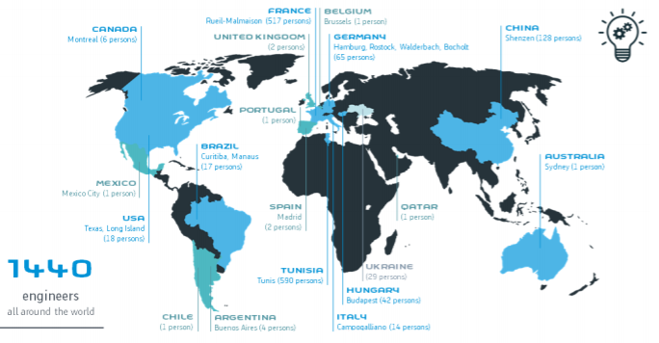
Figure ‎1-1:L'empreinte de SAGEMCOM autour du monde

Activités
Grâce à sa culture commune basée sur l'innovation, les avancées technologiques, la forte valeur ajoutée et le temps de mise sur le marché, SST développe et produit une gamme complète de produits répondant à les marchés en forte croissance notamment sur trois grands marchés :
- Solution Broadband1 : Sagemcom est un leader mondial de passerelles haut débit et propose aux opérateurs de services une gamme complète couvrant toutes les technologies d’accès (Fibre, DOCSIS, DSL/FTTH, FWA 4G/5G) et de distribution Wi-Fi intelligente (Wi-Fi 5, Wi-Fi6, Wi-Fi 6E, EasyMesh...). Ces passerelles intègrent des services et applications permettant d’offrir une expérience prémium aux utilisateurs finaux et un contrôle opérationnel le plus avancé pour les exploitants de services.
- Ville intelligente (Smart city) : SAGEMCOM possède plus de 50 ans d'expérience dans la conception et le déploiement de projets d'infrastructures de télécommunications (infrastructures réseau et gestion de l'information), et plus de 20 ans dans l'énergie et le comptage intelligent (eau, gaz et électricité), en déployant des solutions sécurisées et durables.
- Internet des objets (IOT) : SAGEMCOM propose une offre de bout en bout intégrée sur mesure pour l'Internet industriel des objets, basé sur le standard ouvert LoRaWAN. Cette offre couvre les modules radio RF utilisés pour rendre les choses connectées, jusqu'à l'ensemble réseau d'infrastructure permettant à la fois la réception des données transmises par les capteurs, et le contrôle de ces choses en émettant des commandes à partir du réseau.
Définitions des mots techniques
- Broadband Le haut débit est une transmission de données à large bande passante qui transporte plusieurs signaux et types de trafic.
- L'IOT est un concept informatique qui décrit l'idée que les objets physiques quotidiens sont connectés au Internet et être en mesure de s'identifier à un autre appareil.
- LoRaWAN est un protocole pour les réseaux étendus. Il est conçu pour permettre aux appareils de faible puissance de communiquer avec des applications connectées à Internet.
- La radio RF est l'une des fréquences d'ondes électromagnétiques situées dans la plage allant de moins de 3 kilohertz à environ 300 gigahertz

Organisation
L'organisation du SST se compose d'une direction opérationnelle, d'un service des ressources humaines, des services généraux, un service de qualité et les trois pôles suivants :
- Pôle d'activités Décodeurs et Télévisions : ce pôle regroupe de nombreuses activités comme la conception, le développement et la validation de logiciels embarqués STB1 ainsi que l’intégration dédies briques de contrôle d'accès sur le décodeur.
- Pôle d'activité Terminaux Résidentiels : ce pôle regroupe de nombreuses activités telles que la conception, le développement et la validation de logiciels embarqués pour le résidentiel et le professionnel passerelles, offrant les services VoIP6 et TV tout en utilisant les technologies xDSL et FTTH7.
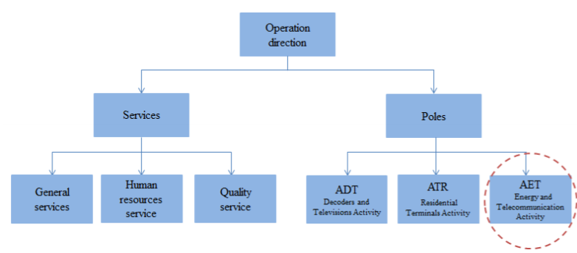
Pôle d'activités Energie et Télécommunications : ce pôle a été ouvert récemment, il assure la conception, le développement et la validation de logiciels embarqués d'électricité numérique mètres, et assure également l'innovation de Internet des objets basé sur LoRaWAN standard
Figure ‎1-2: organisation de SST

Présentation du projet

Contexte général
Les technologies utilisées dans les systèmes de transport intelligents, en particulier dans les véhicules autonomes, sont aujourd’hui au cœur des activités de recherche et d’innovation de nombreuses équipes : la modélisation, l’optimisation, le contrôle en temps réel, les réseaux de télécommunication, les technologies et méthodes de calcul couplées aux nouvelles plates-formes informatiques embarquées, la géolocalisation, le traitement et la fusion multisensorielle, l’intelligence artificielle...
Nous nous intéressons plus particulièrement au nouveau concept nommé « ADAS » qui minimise le nombre d’accidents de la route, améliore la sécurité des conducteurs, des passagers, des autres usagers et des piétons, etc.
Les systèmes avancés d’assistance à la conduite « ADAS » ont pour fonction d’automatiser, d’adapter, d’améliorer les conditions de sécurité et de conduite. Les fonctions de sécurité sont conçues pour éviter les collisions et les accidents, en proposant des technologies qui alerteront le conducteur de la présence de risques potentiels, ou qui lui permettront d’éviter des collisions par la mise en œuvre de systèmes de surveillance, et de prise de contrôle du véhicule.
Les systèmes d’assistance à la conduite comportent les fonctions de régulation de la vitesse, de freinage automatique, et de de détection de présence d’autres véhicules ou de dangers, le maintien du véhicule dans sa voie.
Généralement, pour la phase de conception et validation d’un système « ADAS » nous utilisons les simulateurs pour tester rapidement un grand nombre des scénarios et tester dès les premières étapes de développement.

Problématique
Un véhicule autonome et connecté, comme tout système automatisé, doit passer par une phase d’homologation et de certification. Mais comme il est impossible de lui faire parcourir les millions de kilomètres qui seraient nécessaires pour évaluer son taux de défaillances dans de multiples conditions, la solution réside dans la simulation.
La simulation d’un véhicule autonome et connecté est un problème particulièrement difficile. En effet, quand bien même chaque sous-système pourrait individuellement être validé par simulation, comment valider la complexité du système intégré, en utilisation réelle sur la route ? Il faudrait simuler le fonctionnement de toutes les briques technologiques simultanément, mais aussi la complexité des scènes routières tout en prenant en compte le fonctionnement simultané d’un grand nombre de véhicules autonomes (principalement fondé sur des algorithmes de détection).
Le simulateur CARLA, un des simulateurs les plus utilisés dans le monde des voitures autonomes, n’est pas doté d’APIs performants de détection des objets composant la scène routière. Mais il offre la possibilité d’intégrer de nouvelles APIs qui peuvent être testées dans cet environnement et ensuite transposés dans le monde réel.

Objectif du projet
Il s’agit dans ce projet de réaliser tout d’abord une bonne étude de l’existant en termes de voitures autonomes (fonctionnalités, challenges).
La plateforme de simulation CARLA sera ensuite exploitée. Elle est dotée de deux modules :
- Un simulateur qui fait la plupart du travail lourd, contrôle la logique, la physique et le rendu de tous les acteurs et capteurs dans la scène. Nous visons à utiliser ce simulateur afin de créer des scènes de test et de validation pour les algorithmes développés.
- Une API phyton qui est utilisée pour contrôler le simulateur et récupérer des données. Avec cette API Python, vous pouvez, par exemple, contrôler n'importe quel véhicule dans la simulation, y attacher des capteurs et relire les données générées par ces capteurs.

On vise dans ce projet à développer des APIs d’aide à la conduite autonome à l’aide des outils d’intelligence artificielle et des données récupérées du simulateur et les intégrer au module phyton de la plateforme.

La solution proposée
La solution proposée se repartie sur trois grands volets :
- Développement d’un algorithme qui permet de : détecter les véhicules, les piétons et les autres différents objets routiers sur un flux d’images en provenance d’une caméra fixée sur la voiture, classifier le feu de circulation à partir d’analyser de couleur
- Développement d’un autre algorithme qui permet de détecter les lignes de voies en appliquer les fonctions de traitement d’image
- Intégration de deux algorithmes sur la plateforme de simulation CARLA et contrôler le véhicule à partir d’informations de deux algorithmes

Méthodologie de travail : CRISP
La méthode CRISP (appelée à l'origine CRISP-DM) a été initialement développée par IBM dans les années 1960 [2] pour exécuter des projets Datamining. C'est toujours la seule méthode efficace disponible pour tous les projets de science des données aujourd'hui.
La méthode CRISP est divisée en 6 étapes, de la compréhension des enjeux métier au déploiement.
La compréhension du problème métier : La première étape consiste à comprendre les éléments commerciaux et les problèmes que la science des données vise à résoudre ou à améliorer.
La compréhension des données : Le but de cette étape est de déterminer avec précision les données à analyser, de définir la qualité des données disponibles, et de préciser le lien entre les données et leur signification d'un point de vue commercial.
Préparation des données : Cette étape comprend des activités liées à la construction d'un ensemble de données précises à analyser sur la base de données brutes. Il comprend donc la catégorisation des données selon des critères choisis, le nettoyage des données, et surtout leur recodage pour les rendre compatibles avec l'algorithme à utiliser.
Modélisation : La modélisation comprend le choix, le paramétrage et le test de différents algorithmes ainsi que leur enchaînement, qui constitue un modèle.
Évaluation : Le but est de valider les modèles ou connaissances acquis pour s'assurer qu'ils répondent aux objectifs fixés au début du processus. Cela aide également à décider de déployer le modèle ou d'apporter des améliorations si nécessaire. A ce stade, la robustesse et la précision du modèle obtenu seront spécialement testées.
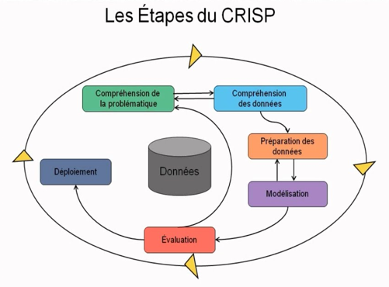
Déploiement : C'est la dernière étape du processus. Cela inclut la mise en production du modèle obtenu pour l'utilisateur final. Son objectif est de placer les connaissances acquises grâce à la modélisation sous une forme appropriée et de les intégrer dans le processus décisionnel. Par conséquent, selon l'objectif, le déploiement peut aller de la génération d'un rapport décrivant simplement les connaissances générées à la mise en œuvre de l'application, permettant l'utilisation du modèle obtenu pour prédire des valeurs inconnues. Éléments d'intérêt.
Figure ‎1-3: Les différentes étape de la méthodologie CRISP

Conclusion
Dans ce chapitre, nous avons présenté le cadre général du projet, ainsi que la structure d’accueil SAGEMCOM. Par la suite, nous avons met le projet dans son contexte général et proposé une solution au problématique abordée et finalement, nous avons défini la méthodologie utilise dans ce projet
Le chapitre suivant expose les différents simulateurs existants pour le véhicule autonome et détaille le choix du simulateur CARLA. Il présente aussi une étude des modèles d’Intelligence Artificielle visant la détection des objets routiers.

Étude théorique des outils d’IA et Computer Vision

Introduction
Ce chapitre vise à expliquer les différentes notions utilises dans ce projet. D’abord, nous présenterons le domaine d’intelligence artificielle. Ensuite, nous définissions les technologies adoptées pour la détection d’objets. Après, nous expliquerons les paramètres utilisés dans la détection des lignes. Enfin, nous donnerons un aperçu sur les mesures d'évaluation.

L’intelligence artificielle (IA)
L’IA est l’ensemble des techniques permettant de développer des programmes informatiques susceptibles de simuler certains traits de l’intelligence humaines comme l’apprentissage et la résolution des problèmes [3].
L’IA possède plusieurs sous-ensembles dont nous pouvons citer : l’apprentissage automatique "Machine Learning"(ML), et l’apprentissage profond "Deep Learning"(DL).

L’apprentissage profond (DL)
L’apprentissage automatique offre aux systèmes la capacité d'apprendre et de s’améliorer automatiquement à partir de l’expérience sans être explicitement programmés. Il est basé sur des algorithmes qui peuvent apprendre par eux-mêmes en utilisant des données fournies [4].
Pour développer un modelé d’apprentissage automatique, il faut passer par les étapes suivantes :
- Collecte des données : il faut choisir les meilleures données qui aident à construire un modèle d’apprentissage robuste, l’ensemble de données peut être collecte à partir des fichiers, des capteurs, une base des données, etc.
- Prétraitement de données : Il s'agit de l'étape la plus importante dans la création d'un modèle d'apprentissage automatique. Les données réelles collectées contiennent généralement des informations incomplètes, bruyantes ou incohérentes, de sorte que le prétraitement des données comprend le nettoyage de ces données et l'extraction des fonctionnalités nécessaires pour entraîner le modèle.
- Recherche de modèle : pour assurer que le modèle très performant en utilisent les données prétraites, il faut que :
    - Comprendre les données et leur type
    - Catégoriser le problème : les données sont étiquetées ou non étiquetées et la sortie est un nombre, une classe ou un ensemble d’informations.
    - Comprendre les contraintes :la capacité de stockage des données et la vitesse de prédiction et d'apprentissage souhaitée.
- Apprentissage et test de modèle : décomposer l'ensemble de données en données d'entraînement et de test pour validation, puis de créer un modèle et d'ajuster les paramètres.
- Evaluation : Dans cette étape nous vérifions certains critères de qualités qui sont expliquées en détail, ces critères nous permettent d’avoir le meilleur modèle qui représente les données et dans quelle mesure le modèle choisi fonctionnera à l'avenir.

L’apprentissage profond (DL)
L’apprentissage profond est un sous ensemble de l’apprentissage automatique, qui permet de traiter des grandes quantités de données avec des réseaux de neurones artificiels dont l’architecture imite celle du cerveau humain [5].
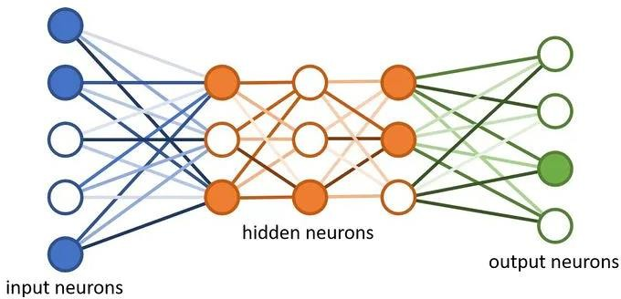
Un réseau de neurones artificiel est composé d’une couche d’entrée, d’une ou plusieurs couches intermédiaires et d’une couche de sortie comme l’indique la figure2-1. Chaque couche est un ensemble de neurones [6].
Figure ‎2-1: Un réseau de neurones artificiel [12]
Pour le traitement des données, L’information entrante passe par la couche d’entrée ; elle est ensuite transmise aux couches intermédiaires par les neurones artificiels pour atteindre finalement la couche de sortie où le résultat attendu est obtenu. Plus le nombre de neurones artificiels est élevé plus le réseau est profond.
Il existe différents types de réseau de neurones. Les deux réseaux les plus connus sont [6] :
• Les réseaux de neurones récurrent "Recurrent Neural Network" (RNN) :
Dans ces réseaux, la sortie d’un neurone ne dépend pas seulement des entrées provenant de la couche précédente, mais aussi de ses résultats calculés précédemment. Ainsi les RNN sont adaptés aux applications dont les informations historiques sont importantes, comme la reconnaissance vocale et la traduction et la reconnaissance d’écriture manuscrite.
• Les réseaux de neurones convolutifs "Convolution Neural Network" (CNN) :
Ces réseaux sont basés sur des filtres de convolution (matrice numérique). Les données d’entrées passent par ces filtres avant de passer aux neurones. Les CNN sont souvent utilisés dans les applications nécessitant le traitement des vidéos ou des images.

L'apprentissage par transfert
Pour atteindre des hautes performances avec les réseaux de neurones convolutifs, il est nécessaire d'avoir un volume de données très élevé et des hautes puissances de calcul. En effet, plus les couches du CNN s'empilent, plus le nombre des convolutions et des paramètres à optimiser est élevé. C'est la raison pour laquelle, les fabricants des équipements informatiques ont fourni des processeurs graphiques (GPU), performants et capables d'entrainer rapidement des réseaux de neurones profonds en parallélisant les calculs.
Mais un CNN profond a souvent des dizaines de couches, des centaines de milliers de paramètres et utilise plusieurs centaines de milliers de données d’apprentissage. Alors même avec les GPU, la phase d'entrainement peut durer plusieurs journées.
Pour répondre à ces problèmes (temps de calcul et volume de données requis) nous pouvons faire de l'apprentissage par transfert "Transfer Learning", qui consiste à utiliser les connaissances acquises par un réseau de neurones lors de la résolution d'un problème pour résoudre un autre plus ou moins similaire.
Dans la bibliothèque "Keras" nous pouvons trouver plusieurs architectures de CNN, pré-entrainées sur la base de données "ImageNet" pour répondre à des problèmes de detection d’objets D'après la documentation de cette bibliothèque [7] : Inception, ResNet50 et MobilNet sont les architectures qui ont atteint les meilleures performances.

Les modèles utilisés pour la détection d’objets
La détection d'objets est une tâche de vision par ordinateur qui implique les deux tâches principales suivantes :
- Localiser un ou plusieurs objets dans une image
- Classer chaque objet de l'image. Cela se fait en dessinant un cadre de délimitation autour de l'objet identifié avec sa classe prédite
Le but est de prédire l'emplacement des objets dans une image via des cadres de délimitation et les classes des objets localisés.
· Un algorithme de détection prend en entrée une image avec un ou plusieurs objets et fournit en sortie une ou plusieurs boîtes englobantes (par exemple définies par ses coordonnées), et une étiquette de classe pour chaque boîte englobante.
La détection d'objets est largement utilisée dans de nombreux domaines. Par exemple, pour la technologie de conduite autonome, nous devons planifier des itinéraires en identifiant les emplacements des véhicules, des piétons, des routes et des obstacles dans l'image vidéo capturée.
De nombreux algorithmes ont déjà vu le jour : YOLO, R-CNN, Fast R-CNN, Faster R-CNN, SSD [8]… Dans cette partie, nous faisons un focus sur les modelés le plus utilisés et le plus connues

Détecteur à plusieurs étages vs détecteur à un étage
Les modèles de la famille R-CNN sont tous basés sur des régions. La détection se fait en deux étapes, appelée ainsi détecteurs à deux étages :
Premièrement, le modèle propose un ensemble de régions d'intérêt par recherche sélective ou réseau de propositions régionales (RPN). Les régions proposées sont rares car les candidats potentiels de la boîte englobante peuvent être infinis.
Ensuite, un classificateur ne traite que les candidats de région.
Les détecteurs à un étage adoptent une approche différente. Ils sautent l'étape de proposition de région et exécutent la détection directement sur un échantillonnage dense d'emplacements possibles. C'est plus rapide et plus simple, mais peut potentiellement réduire un peu les performances. Dans les deux sections suivantes, nous expliquerons les détecteurs d'objets à une étape tels que la détection à un seul coup (SSD) et You Only Look Once (YOLO). En général, les détecteurs à un étage ont tendance à être moins précis que les détecteurs à deux étages mais sont nettement plus rapides.

R-CNN
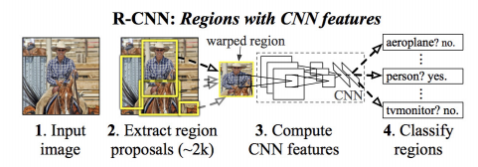
Le R-CNN est une architecture de détection d’objet. Le R-CNN [8] commence par extraire des régions intéressantes de l’image, puis il utilise ces régions comme données d’entrée pour un CNN. Cette s´séparation en régions permet de d´détecter plusieurs objets de plusieurs classes différentes dans une même image. Cette solution proposée a permis d’améliorer la précision des modèles de d´détection.
Figure ‎2-2: Architecture R-CNN
Dans le R-CNN présente en figure 2-2, les régions sont extraites grâce à une recherche sélective. Celle-ci utilise la structure de l’image et plusieurs techniques de partitionnement pour récupérer toutes les régions intéressantes possibles.

Détection d’objets avec le modèle Faster R-CNN
Le Faster R-CNN est une amélioration du R-CNN dans sa précision et sa rapidité à l’entraînement.
Le modèle Faster R-CNN est publié en 2015, il constitut la troisième itération dans la famille de R-CNN. Tout commence par une image à partir de laquelle nous voulons obtenir :
- Une liste de boîtes englobantes.
- Une étiquette attribuée à chaque boîte englobante.
- Une probabilité pour chaque étiquette et boîte englobante

Fonctionnement
Les images d’entrée sont représentées par Height × Width × Depth tenseurs (tableaux multidimensionnels), qui sont passés par un CNN préforme jusqu’à une couche intermédiaire, aboutissant à une carte des caractéristiques convolutives. Nous l’utilisons comme extracteur de fonctionnalités après Dans le but de se débarrasser de l’algorithme de recherche sélective et de rendre le modèle entièrement entraînable de bout en bout, nous avons ce qu’on appelle un réseau de propositions régionales (RPN, pour faire court). En utilisant les fonctionnalités que le CNN a calculées, il est utilisé pour trouver jusqu’à un nombre prédéfini de régions (boîtes englobantes), qui peuvent contenir des objets.

Avantages
- Les modèles de Faster R-CNN établissent un bon équilibre entre précision et vitesse

Inconvénients
- Classification sémantique pixel par pixel, ce qui rend la détection des parties un peu plus lente
- Faster R-CNN est très intensive coté implémentation et calcul et nécessite des hardwares forts

Détection d’objets avec le modèle YOLO
Le principe du modèle est de ne parcourir l’image qu’une seule fois, en la faisant passer à travers un réseau de neurones profonds (d’où le nom de You Only Look Once)
Il s’agit d’une méthode de détection d’objet souvent utilisé dans la détection des objets en temps réel. Elle considère le problème de détection d’objet comme étant un problème de régression afin de séparer, dans l’espace, les cadres de sélection (Bounding Box) et les probabilités de classes associées.

Fonctionnement
C’est un réseau de neurone appliqué sur l’ensemble de l’image. Il utilise des fonctionnalités de l’image entière pour prédire chaque boîte englobante. Il prédit également toutes les boîtes englobantes de toutes les classes pour une image simultanément. Cela signifie que le réseau raisonne globalement sur l’image complète et tous les objets de l’image.
Le système divise l’image entrée en S*S grilles. Si le centre d’un objet coïncide avec la cellule de grille, alors cette cellule sera la responsable pour la détection de cet objet. Il prédit également un score de confiance pour chaque cadre de sélection qui représente l’intersection sur union (IOU) de la boîte prédite par rapport à la vérité sur le terrain. Pour chaque cadre de sélection 5 prédiction vont être faite qui sont (X, Y, W, H et le score de confiance) X et Y sont également les coordonnés du centre du cadre de sélection (bounding box) lié à la cellule de grille, H et W repensent l’image.

Avantages
- YOLO est extrêmement rapide. Comme nous définissons la détection comme un problème de régression, nous n’avons pas besoin d’un pipeline complexe. Nous exécutons simplement le réseau de neurones sur une nouvelle image au moment du test pour prédire les détections.
- YOLO atteint plus de deux fois la précision moyenne d’autres systèmes en temps réel.
- YOLO produit moins de faux positifs sur les arrières plans

Inconvénients
- La précision de YOLO pour la détection d’objet est un peu faible, comparé au Faster R-CNN
- Difficultés à détecter les objets de petites tailles.

Détection d’objets avec le modèle SSD
Commençant tout d’abord par comprendre l’origine du nom :
Single Shot : cela signifie que les tâches de localisation et de classification des objets sont effectuées en une seule passe directe du réseau
Multi-Box : technique de régression pour les cadres de sélection
Detector : le réseau est un détecteur des objets

Fonctionnement
Il s’agit d’une méthode de détection d’objets à une étape. Cette méthode prend en entrée une carte de caractéristiques et utilise un ensemble de boîtes de délimitation par défaut avec rapports de formes et d’échelles pour rendre discret l’espace de sortie des boîtes de délimitation. Le SSD n’a besoin que d’une image d’entrée et des boîtes de délimitations (la vérité de terrain) pour chaque objet pendant la formation. Au moment de l’entraînement du modèle, on fait un matching entre les boîtes de délimitations par défaut et les boîtes de vérité de terrain. Ensuite, pour chaque cellule de la carte des caractéristiques, on prédit les décalages par rapport aux formes des boîtes de délimitation par défaut dans la cellule, ainsi que les scores par classe qui indiquent la présence d’une instance de classe dans chacune de ces boîtes de délimitation. La classe ayant le score le plus élevé indique l’objet ainsi que sa boîte de délimitation. Il utilise un petit filtre convolutionnel pour prédire les catégories d’objets et ces filtres sont utilisés pour multiplier les cartes d’entités pour effectuer la détection à plusieurs échelles.

Avantages
- Temps d’apprentissage est assez rapide
- Capable de détecter n’importe quel objet, quel que soit sa taille XSSD est connu par sa légèreté, rapidité et précision
- Une détection de haute précision même dans les images à faible résolution.
- L’erreur de localisation produite par SSD est plus faible par rapport le RCNN mais avec plus d’erreur de classification concernant les catégories similaires. Ces erreurs de classifications sont probablement dû au fait qu’on utilise le même default (bounding box) pour plusieurs prédictions de class.
- SSD est le premier réseau profond qui ne rééchantillonne pas des pixels ou des fonctionnalités pour l’hypothèse de la boite englobante.

Inconvénients
- Une précision faible par rapport au Faster R-CNN

Les technologies utilisées pour la détection des lignes
La détection des lignes nécessite un traitement d’image pour l’extraction des lignes

Filtre de Canny
Canny a élaboré en 1983 une nouvelle technique d’optimisation concernant la détection des contours qui ne prenait en compte que les formes à une seule dimension (les lignes), en d’autres termes la détection des variations dans un signal bruité. Sa mise en œuvre comprend cinq étapes fondamentales [9] :
- Réduire le bruit de l’image d’entrée avant de procéder à la détection des contours afin de supprimer les pixels isolés qui sont susceptibles de générer de fortes réponses au moment du calcul du gradient ce qui va sans doute mener à de fausses détections. Un filtrage Gaussien (filtrage destiné à lisser l’image en éliminant les pixels de bruit) est aussi inclus dans cette phase.
- Appliquer un gradient qui est sensé retourner l’intensité des contours. L’opérateur utilisé permet de calculer le gradient suivant les directions X et Y, pour lesquelles deux masques de convolution sont définis avec les dimensions respectives sont 3x1 et 1x3.
$G_{x}=\left[\begin{matrix}-1 & 0 & 1\end{matrix}\right] ; G_{y}=\left[\begin{matrix}1 \\ 0 \\ -1\end{matrix}\right]$ (2.1)
La valeur du gradient en un point est approximée par la formule :
$\left|G\right|= \left|G_{x}\right|+\left|G_{y}\right|$ (2.2)
- Déterminer les orientations des contours avec la formule :
Et cela en vue d’obtenir une carte des gradients d’intensité en chaque point de l’image accompagnée de ces directions calculées.
$θ= \tan^{-1}{\frac{G_{x}}{G_{y}}}$ (2.3)
- Considérer les points de l’image correspondants à des maxima locaux comme étant des contours et les conserver pour l’étape qui suit. Un maximum local est présent sur les extrema du gradient c'est-à-dire là où la dérivée s’annule.
- La différenciation des contours sur la carte générée suscite le recours à deux seuils (un haut et un bas) qui seront comparés à l’intensité du gradient de chaque point selon le principe suivant :
  - Intensité inférieure au seuil bas, le point est rejeté.
  - Intensité supérieure au seuil haut, le point est accepté comme formant un contour.
  - Entre le seuil bas et le seuil haut, le point est accepté s’il est connecté à un point déjà accepté.

Une fois ceci réalisé, l’image obtenue est binaire, les pixels appartenant aux contours sont teints en blanc et le reste est en noir.

ROI (Région d’intérêt)
ROI est un masque applique sur l’image pour isoler une certaine zone codée en dur dans l’image où se trouvent les lignes de voie. Il prend en paramètre, l’image Canny et génère la région isolée.
Cela est réalisé en suivant ces étapes :
- Extraire les dimensions de l’image
- Définir les dimensions d’un rectangle, qu’est la région que nous voulons isoler
- Changer la valeur de pixel que n’appartient pas dans la région isolée vers la valeur 0

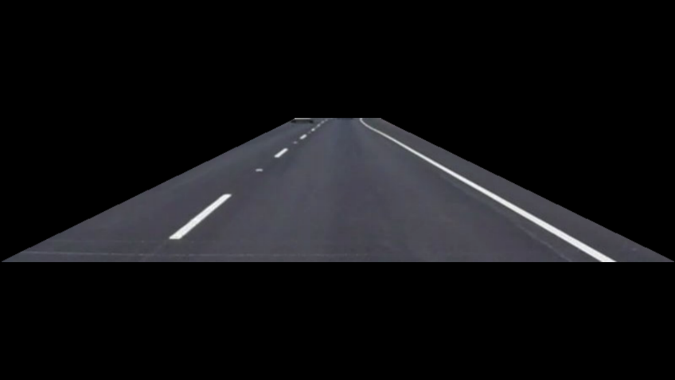

Figure ‎2-3 : Région d'intérêt

Fonction de transformée de Hough
C’est une technique qui a été mise au point par Paul Hough en 1962 dans le cadre du traitement d’images numériques [10]. Elle intervient le plus souvent pour reconnaitre les lignes d’une image. L’idée générale sur laquelle le principe de Hough s’est axé est la suivante :
Soit un ensemble de droites dont l’équation s’écrit de la forme : y = mx +c et qui passent toutes par le même point (x, y). Cet ensemble de droites peut être transformé en une seule ligne dans un nouvel espace où on considère les paramètres (m,c) de l’équation de chaque droite comme variables et les coordonnées (x,y) du point par lequel elles passent comme constants. L’équation de cette ligne dans ce nouvel espace deviendra : c = -mx+y.
On applique ce principe sur des droites caractérisées par des coordonnées polaires (r, θ) ayant une équation de type : r = x.cosθ + y.sinθ tels que :
• r : la longueur du segment perpendiculaire à la droite, formant un angle θ avec l’axe des abscisses et passant par l'origine.
• θ : l’angle formé par r et l’axe des abscisses
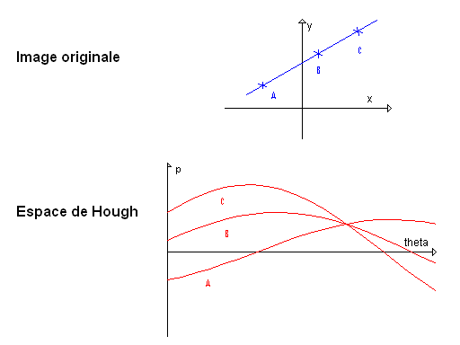
La séquence de droites qui se croisent en un point donné correspondra dans un nouvel espace défini par (r,θ) non pas à une ligne mais à une courbe (sinusoïde). Cet espace s’appelle l’espace de Hough. Et ainsi, pour déterminer si plusieurs points sont alignés, il suffit de voir dans l’espace de Hough si les courbes associées à l’ensemble de lignes passant par chacun d’eux s’intersectent. Cet éventuel point d’intersection représente la ligne reliant ces points.

Figure ‎2-4 : Représentation de la transformée de Hough.
Dans le domaine du traitement d’images, le principe de la transformée de Hough intervient surtout lorsqu’il s’agit de détecter des lignes au sein d’une image binaire (obtenue à partir d’un filtre de Canny). Pour cela, l’algorithme suivant est utilisé :
- L’espace de Hough (r,θ) est alors explicité sous la forme d’une matrice connu le plus souvent sous le nom de l’accumulateur. Cette matrice est initialisée à zéro pour l’ensemble de ses éléments.
- Pour chaque pixel P(x,y) considéré comme point contour dans l’image binaire, on incrémente toutes les composantes de l’accumulateur associées aux couples (r,θ) qui satisfont l’équation : r = x.cosθ + y.sinθ.
- Les éléments de l’accumulateur ayant les valeurs les plus élevées correspondent aux couples (r,θ) dont les équations : r = x.cosθ + y.sinθ représentent les droites pour lesquels les pixels de l’image binaire ont le plus voté. Ces droites sont les lignes détectées.

Les mesures d'évaluation utilisées
L'évaluation des algorithmes utilisés, est une étape indispensable pour la réalisation d'un projet d'intelligence artificielle. Dans ce projet, nous avons utilisé les critères de performance les plus exploité dans le domaine de la vision par ordinateur
Nous commençons par calculer ces quatre paramètres :
- Vrai positif (TP) : prédiction positive correcte
- Faux positif (FP) : prédiction positive incorrecte
- Vrai négatif (TN) : prédiction négative correcte
- Faux négatif (FN) : prédiction négative incorrecte
Les paramètres exposés ci-dessus vont permettre de calculer les critères suivants :
- Le rappel ("recall” en anglais), ou sensibilité ("sensitivity" en anglais), est le taux de vrais positifs, c’est à dire la proportion de positifs que l’on a correctement identifiés. C’est la capacité de notre modèle à détecter tous les objets.
$Rappel= \frac{TP}{TP+FN}$ (2.3)
- La précision, c’est-à-dire la proportion de prédictions correctes parmi les points que l’on a prédits positifs. C’est la capacité de notre modèle à détecter un vrai objet.
$Precision= \frac{TP}{TP+FP}$ (2.4)
- La spécificité ("specificity" en anglais), qui est le taux de vrais négatifs, autrement dit la capacité à détecter toutes les situations où il n’y a pas d’objets. C’est une mesure complémentaire de la sensibilité.
$Spécificité=\frac{TN }{FP+TN}$ (2.5)

Conclusion
Dans ce chapitre, quelques notions de base nécessaires à la réalisation du projet ont été définies. Nous avons présenté les concepts de l'apprentissage profond et de l'apprentissage automatique ainsi que les mesures qui seront utilisées pour répondre à la problématique de ce projet. Dans le chapitre suivant, nous allons présenter l'architecture de la solution proposée.

Architecture de la solution d’ADAS proposée

Introduction
Ce chapitre est consacré pour désigner une architecture qui répond aux exigences fonctionnelles de la solution et la démarche de développement d’algorithmes

Architecture globale de la solution
La solution propose est basée sur le traitement de flux d’images en provenance d’une caméra fixée sur la voiture.
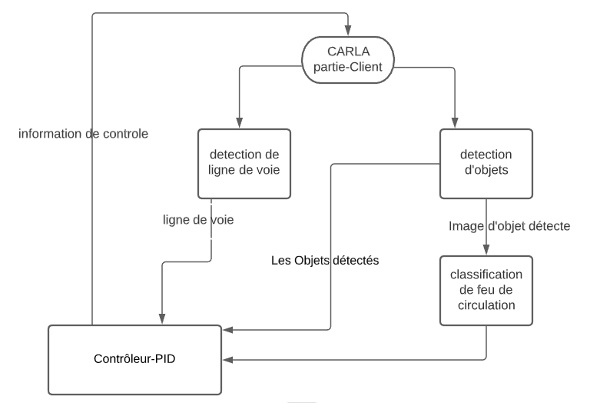
Figure ‎3-1: Architecture de la solution proposée.
Les vidéos seront envoyées image par image de partie serveur de simulateur CARLA vers la partie Client puis vers les modèles de détection d’objets et de lignes, les modèles gêneront le résultat de détection que sera utilisé par le module PID pour prendre la décision et contrôler le véhicule.
Contrôleur-PID est un module intègre dans le simulateur CARLA permet de contrôler le véhicule, le contrôle se fait à partir d’informations envoies par les algorithmes de détection et classification.

Détection d’objets
Le but de cette partie est de détecte tous les objets routiers en se basent sur les images provenant de camera fixée sur le véhicule et ce en utilisent l’apprentissage profond puisqu’il existe plusieurs classes a détectes comme véhicule, piéton, panneaux de signalisation, bike, feu de circulation
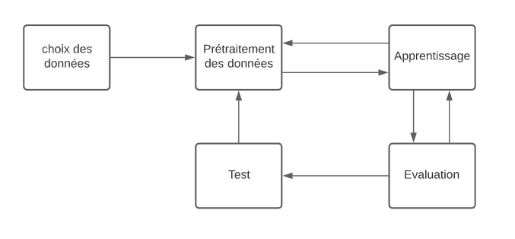
Pour développe la partie de détection d’objets en passant généralement par les étapes illustrées dans la figure suivantes :
Figure ‎3-2: les étapes de développement d'algorithme

Choix des données
Le but de cette étape est de chercher et déterminer avec précision les données à analyser, de définir leur qualité, et de découvrir la répartition de ces données entre les différentes classes.
La base de données doit être très grande (on parle de milliers d'images par classe) et labélisée. Comme la mise en œuvre de cette base nécessite un temps et des efforts considérables, nous avons récupéré une base de données étiquetée disponible sur le WEB.

Prétraitement des données
C’est une phase de nettoyage et réorganisation des données selon les besoins du projet, et aussi faire de changement pour rendre compatible avec l’algorithme à utiliser.

Apprentissage
Cette étape comprend le paramétrage et l'entrainement de différentes architectures d'apprentissage profond pour finalement choisir celle qui donne les meilleures performances. Certaines architectures ont des exigences spécifiques sur la forme des données. Par conséquent, il est souvent nécessaire de revenir à la phase de prétraitement des données.

Evaluation
Cette phase consiste à calculer les performances du modèle et comparer les résultats obtenus avec les objectifs fixés au début.
Pour le calcul des performances nous avons utilisé le rappel, la spécificité et la précision. Ces critères de performances ainsi que les indicateurs qui ont servis à les calculer ont été exposés dans le chapitre2 (section2.5).

Test
Dans cette phase nous avons enregistré des vidéos de conduite simulant différentes situations routières. Nous avons visé d’appliquer plusieurs modèles de détection et de prendre la décision à la suite de résultat de modèle
Finalement nous avons choisi le meilleur modèle en termes de performance et de temps de traitement par image.

Détection des lignes
Dans cette partie, nous utilisons des méthodes pré-entrainés alors nous n'avons pas besoin des étapes de récupération des données, de prétraitement des données et d'entrainement, nous avons appliqué principalement deux étapes comme c'est indiqué dans la figure3-3.
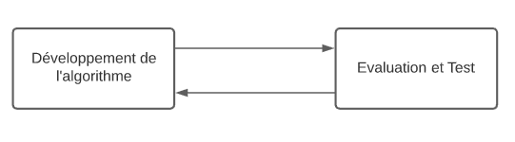
Figure ‎3-3: les étapes de détection des lignes

L’algorithme de détection des lignes
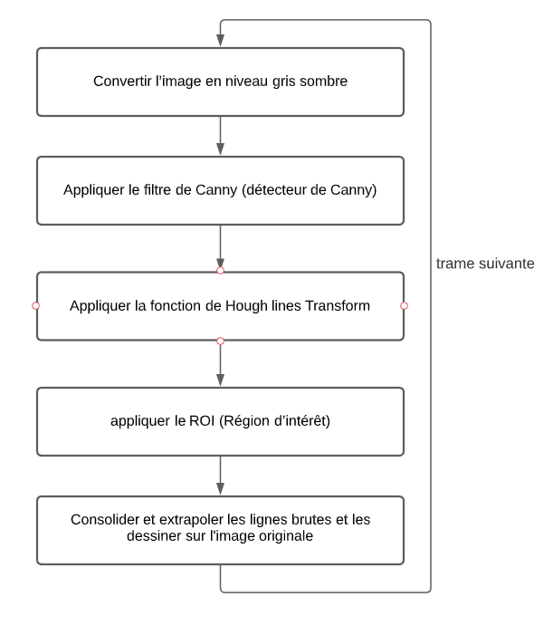
Pour détecter les lignes de voie, nous avons développé un algorithme basé sur les méthodes de traitement d’images. Son organigramme est représenté par la figure suivante :

Figure ‎3-4: Organigramme de la détection des lignes
Afin d’extraire la voie de circulation, nous avons conçu une méthode basée sur la détection des contours de marquages. Nous avons applique tout d’abord un filtre de Canny (détaillée dans la section2.4.1) pour diminuer le bruit et éliminer les effets néfastes sur la détection et la localisation des contours après en applique la fonction de « Hough lines Transform » (détaillée dans la section2.4.3) pour trouver toutes les lignes existant dans la trame et finalement on définir la région d’intérêt c.-à-d. définir l’emplacement de la voie dans l'image, la sélection de ROI est faite par connaissance de géomètre de voie. Notre ROI a été définie comme une forme de trapèze dépend de taille de voie et d’image.

Evaluation et Test
Dans cette partie, nous avons pris deux vidéos de référence qui contient un résultat de modèle de détection des lignes et puis nous avons comparé par notre résultat de détection pour voir l’efficacité et la performance de notre modèle.

Intégration des solutions conçues avec un simulateur
Les modèles d’intelligence artificielle et les techniques de vision par ordinateur nécessitent généralement beaucoup de test pour avoir une solution robuste et performante. Dans ce cadre, nous avons décidé d’intégrer les modèles développés pour ce projet avec un simulateur de voiture autonome, mais le choix d'un tel simulateur doit être bien étudié puisque notre solution nécessite un simulateur qui contient la possibilité d’intégration avec langage python, l’ajout des capteurs, etc.
Choix de simulateur
De nos jours, une variété de simulateurs de véhicules autonomes a été lancée comme CARLA, AirSim ,Deepdrive 2.0 , LGSVL Simulator , Sim4CV … Le tableau ci-dessous présente une étude comparative des simulateurs les plus utilisés en terme capteurs utilisés de modèles de simulation offerts, de langage de programmation, etc.

Nom de simulateur | Lien | Environnement | Capteur utilise | Langage
Carla | http://carla.org/ | - Fournit 7 villes prêtes à l'emploi  - 15 conditions météorologiques prédéfinies différentes  - Il est possible de construire de nouvelles villes personnalisées (avec les actifs urbains fournis) et de configurer la météo  - Les humains et les voitures sont fournis. | - Des caméras (RVB, profondeur) et lidar. Aucun radar n'est fourni  - Possible d'ajouter d'autres types de capteurs via l'API | Python
AirSim | https://microsoft.github.io/AirSim/ | - Dispose de 8 options météorologiques différentes et de 9 environnements de conduite différents (petit bloc de quartier urbain, grande ville avec des véhicules en mouvement et des piétons,)  - Des actifs d'acteur, des voitures sont fournies. Aucun actif humain n'est fourni | - Fournit des caméras (RVB, profondeur, IR thermique) et un lidar. Aucun radar n'est fourni  - Ne fournit pas d'outils API | Python
Deepdrive 2.0 | https://deepdrive.voyage.auto/ | - Une piste de 3 km pour la conduite sur route. Aucun autre environnement urbain n'est inclus, ni aucun tout-terrain. Des actifs d'acteur, des voitures sont fournies. Aucun actif humain n'est fourni. | - Des caméras (RVB, profondeur) sont fournies  - Les capteurs Lidar et radar ne sont pas fournis  - Des informations supplémentaires (dans la limite des possibilités propres à l'UE) sont accessibles à l'aide du plugin Python externe. | Python / java
LGSVL Simulator | https://www.lgsvlsimulator.com/ | - Il est construit sur Unit et comprend une API Python.  - Fournit une carte de conduite urbaine et des options pour changer la carte en une carte urbaine différente. La carte peut être modifiée dans Unity. Les paramètres pour la météo, la circulation et les piétons peuvent également être modifiés. Aucun environnement hors route n'est fourni. Des actifs d'acteur, les humains et les voitures sont fournis. | - Fournit des caméras (RVB, profondeur), lidar et radar  - Ne Fournit pas d’outils d’intégration des nouveaux capteurs | *
Sim4CV | https://sim4cv.org/ | Dispose d’environnements urbains et hors route  - Des actifs d'acteur, les humains et les voitures sont fournis. | - Les caméras RVB et de profondeur
Tableau 3-1 :
D’après le tableau, le simulateur CARLA offre une grande variété d’environnement de conduite, différentes conditions météorologiques, la possibilité de créer ton terrain et d’intégrer tous les types de capteurs. C’est pour ces raisons que nous avons adopté ce simulateur.

Le Simulateur CARLA

CARLA [11] a été développé dès le départ pour soutenir le développement, la formation et la validation des systèmes de conduite autonome. En plus du code et des protocoles open source, CARLA fournit des actifs numériques ouverts (aménagements urbains, bâtiments, véhicules) qui ont été créés à cet effet et peuvent être utilisés librement. La plate-forme de simulation prend en charge la spécification flexible des suites de capteurs, les conditions environnementales, le contrôle total de tous les acteurs statiques et dynamiques, la génération de cartes et bien plus encore.
Figure ‎3-5: Carla simulateur

Serveur
Le serveur exécute l'environnement de simulation et fournit des informations au contrôleur du véhicule. Il peut être configuré de plusieurs façons, en fonction des besoins de l'utilisateur. Le serveur dispose d'un mode de référence, qui permet à l'utilisateur de définir le nombre d'images à rendre chaque seconde. Il le fait en ralentissant le temps de simulation, de sorte qu'une seconde dans le simulateur puisse durer cinq secondes en temps réel. Il s'agit d'une fonctionnalité utile pour assurer la cohérence lors des tests et pour tester des modèles plus complexes qui nécessitent plus de temps pour les prédire.
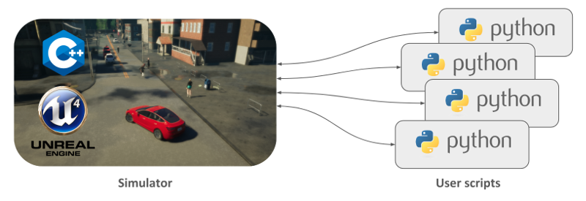
Figure ‎3-6: communication serveur-client Carla .

Client
Les clients sont l'un des principaux éléments de l'architecture CARLA. Ils se connectent au serveur, récupèrent des informations et commandent les modifications. Cela se fait via des scripts. Le client s'identifie et se connecte au monde pour ensuite opérer avec la simulation. Le client est le module que l'utilisateur exécute pour demander des informations ou des changements dans la simulation. Un client s'exécute avec une adresse IP et un port spécifique. Il communique avec le serveur via un terminal. Plusieurs clients peuvent s'exécuter en même temps.
Création de client
Deux choses sont nécessaires. L'adresse IP qui l'identifie et deux ports TCP pour communiquer avec le serveur. Un troisième paramètre facultatif définit la quantité de threads de travail. Par défaut, il est défini à zéro (0). Cette recette de code montre comment les analyser en tant qu'arguments lors de l'exécution du script.
Monde Connexion
Le monde est un objet représentant la simulation. Il agit comme une couche abstraite contenant les principales méthodes pour engendrer des acteurs, changer le temps, obtenir l'état actuel du monde, etc. Il n'y a qu'un seul monde par simulation. Il sera détruit et remplacé par un nouveau lorsque la carte sera modifiée.
La météo :
La météo n'est pas une classe en soi, mais un ensemble de paramètres accessibles depuis le monde. Le paramétrage comprend l'orientation du soleil, la nébulosité, le vent, le brouillard et bien plus encore. La classe d'assistance « carla.WeatherParameters » est utilisée pour définir une météo personnalisée.
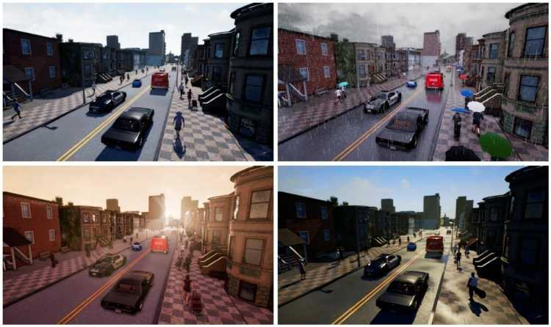
Figure ‎3-7: différentes conditions météo.

Acteurs
Un acteur est tout ce qui joue un rôle dans la simulation (véhicules, marcheurs, capteurs, spectateur, panneaux de signalisation et feux de signalisation).
Les acteurs incluent non seulement les véhicules et les piétons, mais aussi les capteurs, les panneaux de signalisation, les feux de signalisation et le spectateur. Il est essentiel de bien comprendre comment les utiliser.
Blueprints :
Blueprints sont des mises en page d'acteurs déjà créées nécessaires pour engendrer un acteur. Fondamentalement, des modèles avec des animations et un ensemble d'attributs. Certains de ces attributs peuvent être personnalisés par l'utilisateur, d'autres non. Il existe une bibliothèque de plans contenant tous les plans disponibles ainsi que des informations à leur sujet.
La classe « carla.BlueprintLibrary » contient une liste d'éléments « carla.ActorBlueprint ». C'est l'objet du monde qui peut lui donner accès.

Les capteurs
Les capteurs attendent qu'un événement se produise, puis collectent les données de la simulation. Ils appellent à une fonction définissant comment gérer les données. En fonction de cela, les capteurs récupèrent différents types de données de capteur.
Un capteur est un acteur attaché à un véhicule parent. Il suit le véhicule autour, recueillant des informations sur les environs. Les capteurs disponibles sont définis par leurs plans dans la bibliothèque Blueprint. (Caméras (RGB, segmentation en profondeur et sémantique), détecteur de collision, capteur Gnss, capteur IMU, Lidar raycast, détecteur d'invasion de voie, détecteur d'obstacles, radar, RSS).

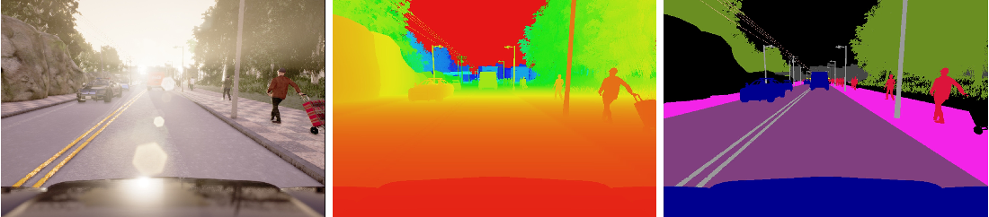
Figure ‎3-8: Trois des modalités de détection fournies par CARLA. De gauche à droite : caméra de vision normale, profondeur de la vérité terrain et segmentation sémantique de la vérité terrain.
Dans notre étude, on va utiliser la Camera RGB.

Conclusion
Ce chapitre a présenté, en premier lieu, l’architecture globale de la solution. Puis, la démarche adoptée pour développer l’algorithme de détection d’objets a été détaillé, ensuite l'architecture de l'algorithme de détection de lignes de voie a été expliquée, finalement le choix de simulateur a été justifié. Le chapitre qui suit sera consacré à l’illustration des étapes de la réalisation du projet.

Implémentation de la solution ADAS et résultats obtenus

Introduction
Dans les chapitres précédents, nous avons présenté les notions nécessaires pour une compréhension profonde du projet, puis nous avons détailler l'architecture de la solution. Ce dernier chapitre vise à décrire, d’abord, l’environnement de travail matériel et logiciel utilisé, ensuite les étapes de réalisation des algorithmes proposés, finalement l’intégration avec le simulateur CARLA.

Environnement de travail

Environnement matériel
Un ordinateur :
- Modèle : DELL
- Processeur : Intel(R) core (TM) i7
- Mémoire RAM : 16 GO
- Processeur graphique (GPU) : NVIDIA quadro P1000

Environnement logiciel
a) Langages de programmation :
-Python : C’est un langage de programmation puissant et facile à apprendre. Il dispose des structures de données de haut niveau et permet une approche simple mais efficace de la programmation orientée objet [12].
b) les bibliothèques utilisées :
-Pandas : Un outil d'analyse et de manipulation de données libre rapide, puissant, flexible et facile à utiliser.
-OpenCv : Une bibliothèque libre de vision par ordinateur, permet le traitement et l'analyse des images.
- Numpy : Une bibliothèque de calcul scientifique, elle permet de manipuler des matrices et des tableaux multidimensionnels ainsi que des fonctions mathématiques applicables sur ces tableaux.
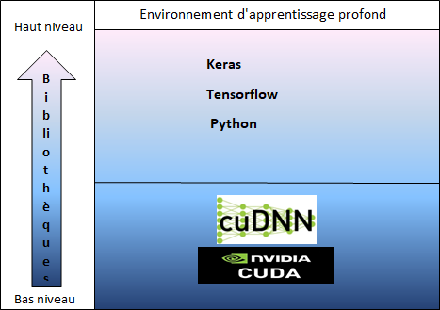
Dans la partie d'apprentissage profond, nous avons utilisé des librairies de bas niveau et des librairies de haut niveau, comme c'est indiqué dans la figure 4.1.
Figure ‎4-1 Les bibliothèques utilisées pour l'apprentissage profond.
Pour accéder à la carte graphique NVIDIA et l’utilise dans la partie d’apprentissage nous utilisons la libraire « CUDA » éprouvée par la communauté et la bibliothèque « cuDNN » pour accélérer les étapes des réseaux de neurones.
Tensorflow : c'est une bibliothèque Python open source, créée par Google, permettant de réaliser des calculs numériques avec des hautes performances et donc de développer et d'exécuter des applications de ML et DL.
Keras : est une API de haut niveau de TensorFlow permettant de créer et d'entraîner des modèles de DL.

La base de données utilisée
Les images utilisées dans la partie de détection d’objets sont récupérées à partir du jeu des données « Berkeley Deep Drive DDD » [13]. Cette base des données est constituée de 120 000 000 images mais tout le monde a accès gratuitement à 100 000 images labélisées qui sont tous de tailles différentes 640 × 480, 1280 × 720.
Les images collectées par une caméra fixe sur une voiture, la base de données couvre différentes conditions météorologiques, à savoir ensoleillé, couvert et pluvieux, ainsi que différents moments de la journée ( le jour et la nuit).
Pour les images labélisées, un fichier JSON est disponible, contenant leur nom, les coordonnées d’objet et la classe à laquelle elle appartient.

Détection d’objets
Dans le domaine de la vision par ordinateur, divers algorithmes basés sur des techniques d'apprentissage en profondeur ont été développés pour détecter des objets particuliers dans des images et des vidéos.
Ces algorithmes sont maintenant assez largement utilisés et ont de nombreuses applications en plus de la conduite de véhicules autonomes. Il existe trois algorithmes largement utilisés dans l'industrie sont mentionnés dans le chapitre 2.

Prétraitement des données
Apres l’analyse des images de base de données, nous avons remarqué qu’il y a déséquilibrage entre les classes
Avant de passer à la phase d’apprentissage, les étapes suivantes ont été réalisés :
- Redimensionnement des images à une même taille égale 640 x 480
- Transformer tous les fichiers JSON en un seul fichier CSV
- Equilibrer la base des données on ajoutent d’autres images
- Division des données (images et labels) en ensemble d'entrainement (80%) et ensemble de test (20%).

Apprentissage et évaluation
Après le prétraitement des données dans un format tel qu’un modelé peut le traiter, l’étape suivante est le choix du modèle. Pour entrainent ces modèles, nous avons utilisé l’apprentissage par transfert.
Pour évaluer les modèles et choisir le meilleur, nous avons calculé les critères de performance mentionnés dans le chapitre précédent. Nous avons choisi une vidéo de référence et nous avons annoté manuellement par logiciel LabelImg comme montre la figure puis nous avons comparé les résultats de détection de ces modèles par la vidéo de référence.
gure ‎4-2 : Annotation de la vidéo de référence
 | TP | TN | FP | TN | Précision | Rappel | Spécificité
Faster-RCNN | 100 | 10 | 4 | 5 | 0.96 | 0.95 | 0.714
SSD | 80 | 9 | 10 | 3 | 0.88 | 0.76 | 0.75
YOLO | 95 | 9 | 3 | 6 | 0.96 | 0.94 | 0.75
Tableau 4-1 : 3 évaluation des modèles
Le tableau ci-dessous représente les paramètres d’évaluation des trois modèles de détection
Selon Le tableau ci-dessus, nous justifions le choix des deux modelés FASTER-RCNN ou YOLO. Nous calculons alors le temps d’exécution (FPS Frame Par Seconde) des deux algorithmes pour pouvoir trancher. Le tableau suivant montre que le modèle FASTER-RCNN est plus rapide que YOLO. Le plus rapide qui a une FPS plus grande.
Modèle | FPS
FASTER-RCNN | 25
YOLO | 20
Tableau 4-2 : fps des modèles
Pour toutes ces raisons, nous avons adopté le modèle faster-rcnn.

Test
Le Test de cette approche a été fait sur le simulateur CARLA et aussi sur des vidéos réelles enregistrées, la figure suivante montre quelque résultat de détection sur le simulateur.
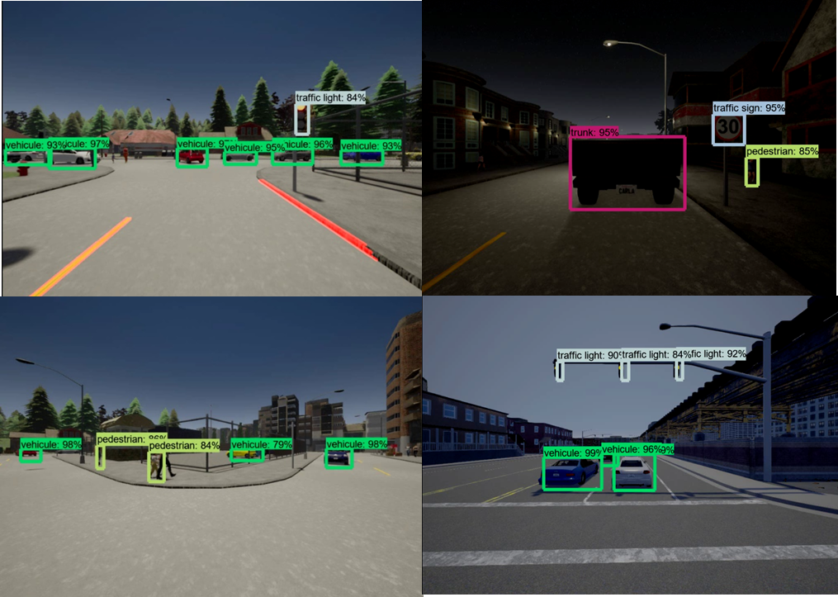
Figure ‎4-3 : résultat de détection d'objets faster-rcnn appliqué sur le simulateur
Le résultat obtenu par le modèle FASTER-RCNN est satisfaisant. Le seuil de détection a été fixé à 0.6 pour augmenter la fiabilité de la méthode de détection des objets.

Détection des lignes
La détection de ligne de voie est un composant essentiel pour les voitures autonomes et aussi pour la vision par ordinateur en général. Ce concept est utilisé pour décrire la trajectoire des voitures autonomes et pour éviter le risque de s'engager dans une autre voie.

Convertir les images en niveaux de gris
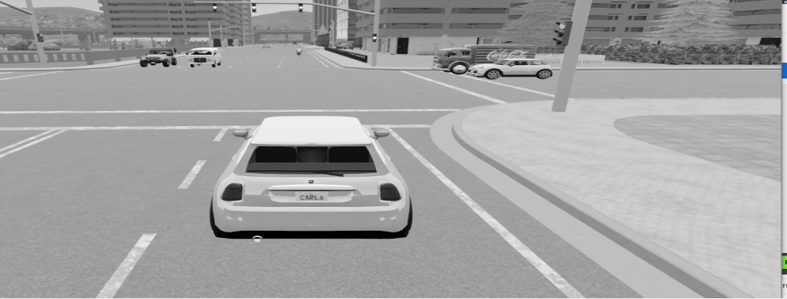
Les images vidéo sont au format RGB, RGB est converti en niveaux de gris car le traitement d'une image monocanal est plus rapide que le traitement d'une image colorée à trois canaux
Figure ‎4-4 : image en niveau gris

Détecteur Canny Edge :
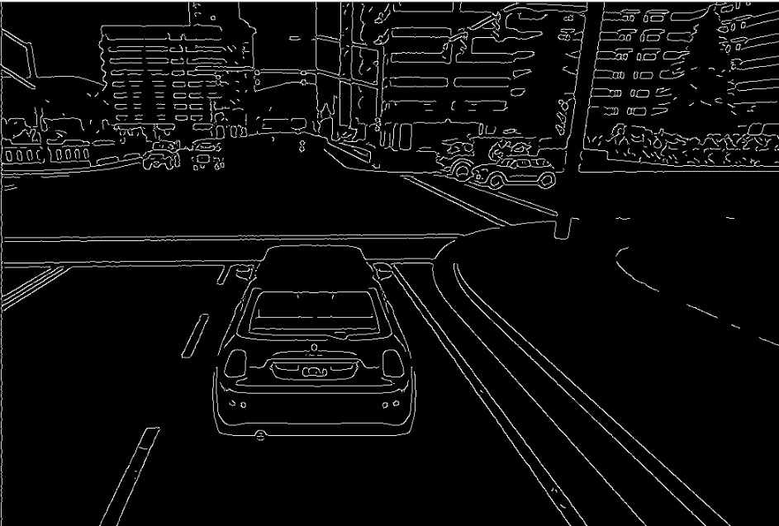
Il calcule le gradient dans toutes les directions de notre image floue et trace les contours avec de grands changements d'intensité.
Figure ‎4-5 : résultat de filtre de Canny

ROI
Après la détection des contours par Canny, nous pouvons voir que le contour obtenu comprend non seulement les bords de ligne de voie requis, mais également d'autres voies inutiles et les bords des clôtures environnantes. La façon de supprimer ces arêtes supplémentaires consiste à déterminer la zone visuelle d'un polygone et à ne laisser que les informations de contour de la zone visible.
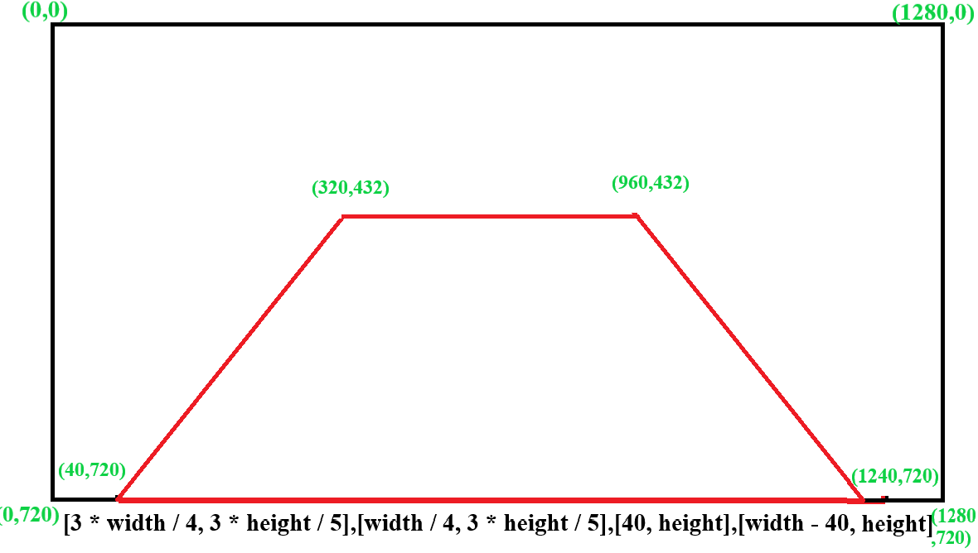
Dans notre cas, nous travaillerons avec cette forme de polygone après plusieurs tests :
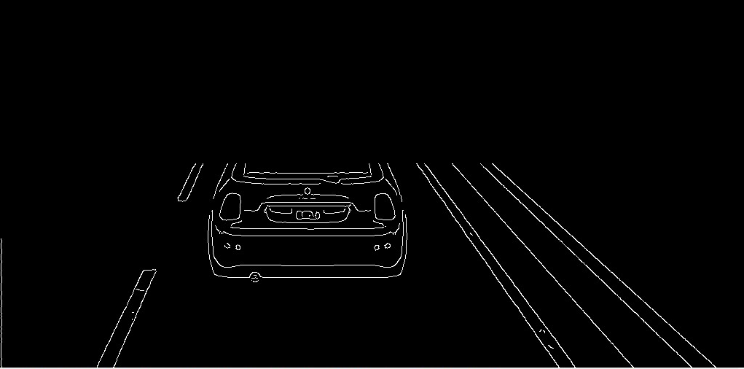
Figure ‎4-6 : le forme de ROI sur une image de taille 1280*720
Figure ‎4-7 : résultat de ROI

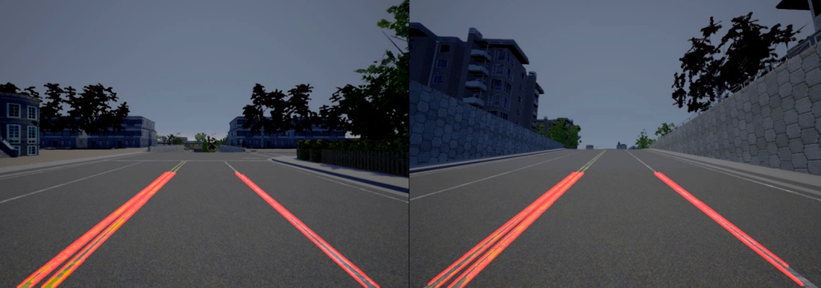
Test et Résultat
Figure ‎4-8 : résultat de détection de ligne sur le simulateur

Pour avoir un résultat de détection performant, nous avons essayé ce modelé sur plusieurs vidéos pour pouvoir choisir le meilleur ROI sur tout type d’image et dans différentes positions de caméra, la figure représente le résultat de détection des lignes.

Intégration avec le simulateur

Préparation de l’environnement de simulation
La préparation de l’environnement de simulation passe par les étapes suivantes :
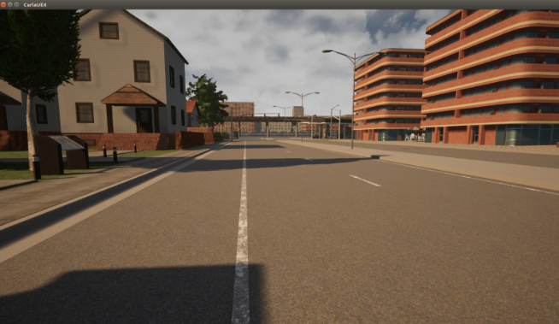
- Lancer le simulateur en mode serveur avec un FPS (Frame Par Second) fixe et choisir le terrain (exemple Town01) que contient généralement des panneaux de signalisation et des feux de circulation.
- Figure ‎4-9 Carla en mode serveur
Mode serveur est un mode sans acteurs et sans véhicule à contrôler
- Lancer le script de connexion avec le serveur et configurer les paramètres du véhicule à contrôler (couleur, type …)
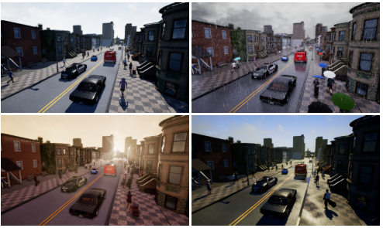
- Ajouter d’autres acteurs avec le script « python npc_spawn.py » comme des piétons et des véhicules.
Figure ‎4-10 Exemples d’'environnements CARLA
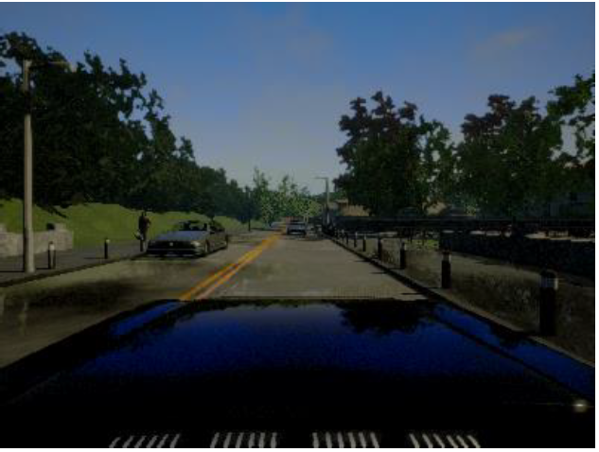
- Régler la position des capteurs de la caméra RGB, le lidar sur le véhicule, ensuite envoyer l’image depuis la caméra vers les modèles de détection.
Figure ‎4-11 Image acquise à partir de lacaméra RGB avec CARLA

4.6.1.1 Intégration et contrôle
Nous avons justifié dans le chapitre 2, le choix de la plateforme CARLA pour l’intégration de nos modèles. Nous avons exploité cette dernière pour appliquer le système d’aide à la conduite en se basant sur l’approche pipeline modulaire comme montre la figure 24.
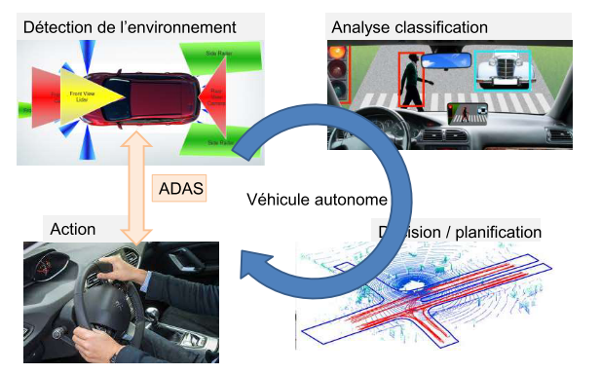
Cette architecture est conforme à la plupart des systèmes de conduite autonome existants.
Figure ‎4-12pipeline modulaire
Pour appliquer cette approche, nous avons utilisé le PID Controller intégré au niveau du simulateur pour contrôler le véhicule selon les informations de détection.
Le module PID Controller est divisé en contrôle longitudinal (accélération, freinage) et contrôle latéral (direction).
En cas de détection d’un véhicule ou un piéton, on utilise le capteur lidar ou une caméra 360° pour déterminer la distance avec le véhicule détecté. Si la distance est inférieure à un mètre on applique le contrôle longitudinal pour diminuer la vitesse ou le freinage, De même lors de la détection des feux de circulation et la classification des couleurs des feux.

Résultat
Après la préparation d’environnement de simulateur de CARLA et l’intégration des deux modèles de détection, la figure suivante représente le résultat final intègre avec le simulateur teste dans différentes conditions météorologiques pour avoir leur efficacité
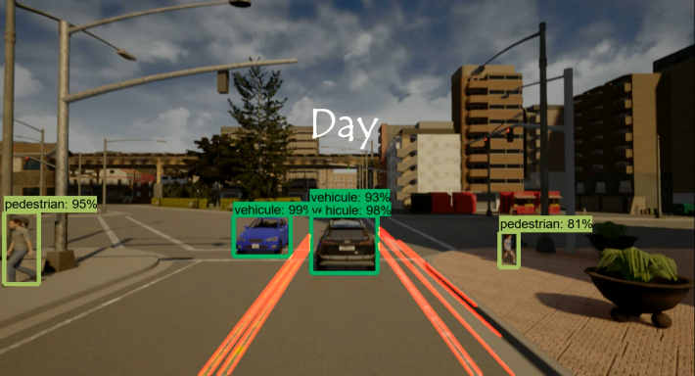
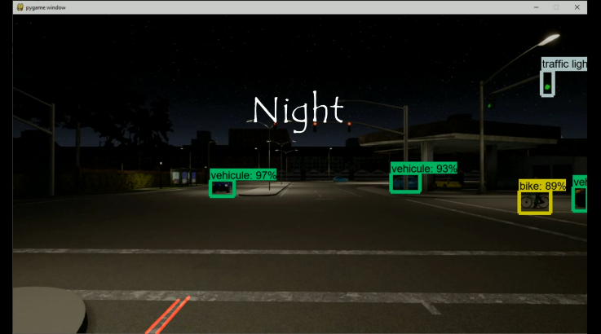
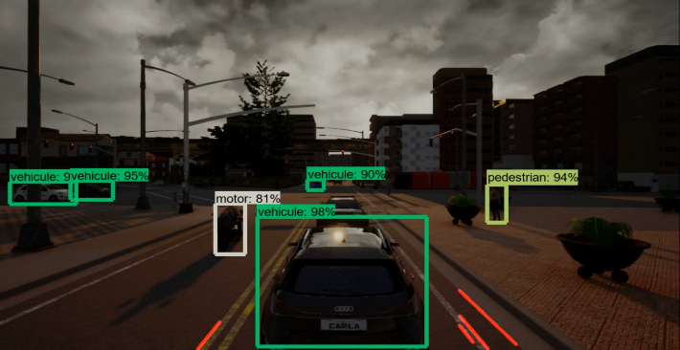
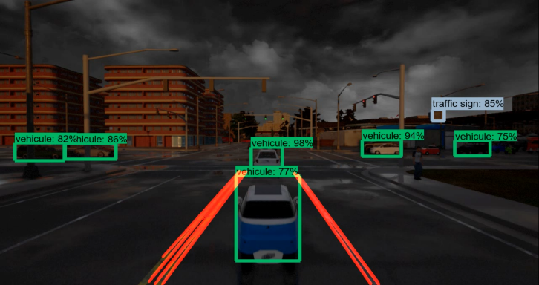
Figure ‎4-12 : résultat sur le simulateur
Clear weather
Rainy

Conclusion
Dans ce chapitre nous avons abordé tous les aspects expérimentaux de ce projet, nous avons commencé par détailler les étapes de la mise en œuvre de chaque modèle séparément, ces étapes ont été mises en valeur à travers des captures d’écrans des tests effectués, et nous avons terminé le chapitre avec une description de l'intégration des algorithmes avec le simulateur de CARLA.

Conclusion General

Les systèmes d’aide à la conduite ont évolué avec les nouvelles technologies d’intelligence artificielles pour diminuer les nombres d’accidentes et sécuriser les piétons et assurer le confort du conducteur.
Dans notre travail, nous sommes intéressés au développement d’une API d’aide à la conduite en se focalisant sur détection d’objet et la détection des lignes de voies. Nous avons commencé par la partie de détection dans laquelle nous avons entrainé plusieurs modèles à l’aide de l’apprentissage par transfert sur la même base des données puis nous avons choisi le meilleur modèle pour avoir un meilleur résultat de détection.
A l’aide de technologie de vision par ordinateur, nous avons développé un modèle de détection des lignes de voies fondé sur les notions de traitements d’images et intégrant la bibliothèque OPENCV. Nous avons aussi choisi le meilleur ROI pour qu’il soit adaptable à toutes les tailles d’image.
Après le développement des modèles de détection d’objets et des lignes et le choix du simulateur, nous avons attaqué la partie d’intégration de l’API dans le simulateur. Cette phase consiste à afficher le résultat de détection et contrôler les voitures en se basent sur le résultat de détection. Le simulateur CARLA a un PID contrôleur qui contrôle le véhicule à l’aide de l’analyse des informations de détection.
C’est vrai que la conduite autonome ou le système d’aide à la conduite diminue le nombre d’accidents mais le conducteur a le choix d’activer ce système. Nous proposons comme perspective à ce travail d’activer automatiquement le système en cas de danger pour assure la sécurité du conducteur et les autres utilisateurs de route.

Références

[1] | «SAGEMCOM,» [En ligne]. Available: https://www.sagemcom.com/fr.
[2] | «CRISP,» [En ligne]. Available: https://fr.blog.businessdecision.com/methode-crisp-la-cle-de-la-reussite-en-data-science/.
[3] | «l'intelligence artificielle,» [En ligne]. Available: https://www.bosch.fr/actualites/2019/ces-2020-camera-intelligence-artificielle-bosch/.
[4] | «What is machine learning,» [En ligne]. Available: https://expertsystem.com/machine-learning-definition/.
[5] | «Deep learning: le cerveau humain, un modèle à imiter,» [En ligne]. Available: https://www.ionos.fr/digitalguide/web-marketing/search-engine-marketing/deep-learning/.
[6] | « les réseaux de neurones,» [En ligne]. Available: https://moncoachdata.com/blog/comprendre-les-reseaux-de-neurones/.
[7] | «keras,» [En ligne]. Available: https://keras.io/api/applications/.
[8] | «Object Detection Algorithms,» [En ligne]. Available: https://towardsdatascience.com/r-cnn-fast-r-cnn-faster-r-cnn-yolo-object-detection-algorithms-36d53571365e.
[9] | f. d. Canny. [En ligne]. Available: https://colinleverger.fr/assets/projects/CANNY-COLIN-LEVERGER.pdf.
[10] | «fonction hougth line transform,» [En ligne]. Available: https://docs.opencv.org/3.4/d9/db0/tutorial_hough_lines.html.
[11] | «CARLA,» [En ligne]. Available: https://carla.org/.
[12] | «tutorial python,» [En ligne]. Available: https://docs.python.org/fr/3/tutorial/index.html.
[13] | «dataset,» [En ligne]. Available: https://bdd-data.berkeley.edu/.

